SA URBANLAB 1.0: DISEÑA LA CIUDAD QUE QUIERES
BLOQUE I: EVALUACIÓN
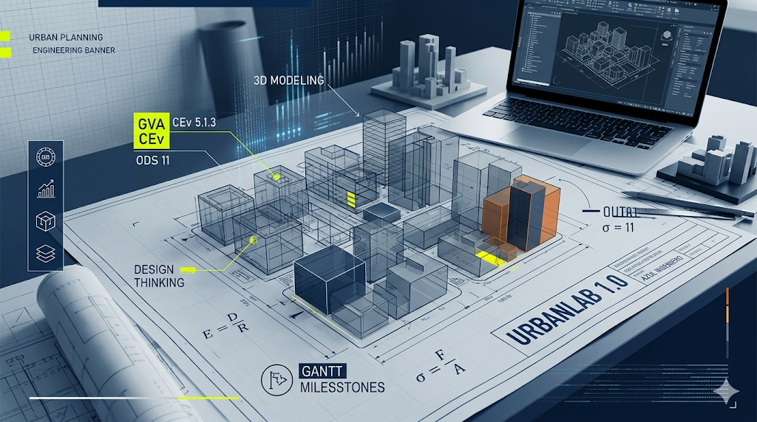
MATERIA: Tecnología e Ingeniería I
CURSO: 1º de Bachillerato
CURSO: 2025 - 2026
ÍNDICE
1. Objetivos de aprendizaje del Bloque I (UrbanLab 1.0) 3
2. Competencias Específicas (CE) y selección de Criterios de Evaluación (CEv) 3
3. Peso de las Competencias Específicas (CE) y de los Criterios de Evaluación (CEv) 4
4. Instrumentos de Evaluación 4
5. Control del uso fraudulento de la IA 5
6. Anexos 6

Objetivos de aprendizaje del Bloque I (UrbanLab 1.0)
- Identificar y analizar, investigar y documentar retos urbanos locales para proponer soluciones tecnológicas innovadoras y sostenibles a un problema urbano real.
- Diseñar y representar productos técnicos mediante simbología normalizada y aplicaciones informáticas (CAD).
- Seleccionar materiales basándose en sus propiedades técnicas y su impacto ecosocial.
- Fabricar prototipos funcionales mediante técnicas de fabricación aditiva (impresión 3D).

Competencias Específicas (CE) y selección de Criterios de Evaluación (CEv)
Para calificar este primer bloque, nos centraremos en las evidencias de estas tres competencias:
CE1. Diseñar, crear y mejorar productos y sistemas tecnológicos, gestionando proyectos de investigación con técnicas eficientes y actitud emprendedora.
- 5.1.1. Investigar y diseñar proyectos que muestren de forma gráfica la creación y mejora de un producto viable y socialmente responsable, seleccionando, referenciando e interpretando información relacionada.
- 5.1.2. Participar en el desarrollo y coordinación de proyectos de creación y mejora continua de productos viables y socialmente responsables, identificando mejoras y creando prototipos mediante un proceso iterativo, con actitud emprendedora.
- 5.1.3. Elaborar documentación técnica generando diagramas funcionales y utilizando medios manuales y/o aplicaciones digitales.
- 5.1.4. Utilizar eficaz y adecuadamente la representación gráfica para describir productos y sistemas tecnológicos de los ámbitos de la ingeniería, aplicando correctamente la normalización y la simbología y haciendo uso de aplicaciones informáticas.
- 5.1.5. Determinar el ciclo de vida de un producto viable y socialmente responsable, planificando y aplicando medidas de control de calidad en sus distintas etapas, desde el diseño a la comercialización, teniendo en consideración estrategias de mejora continua.
- 5.1.6. Colaborar en tareas tecnológicas, escuchando el razonamiento de los demás, aportando al equipo a través del rol asignado y fomentando el bienestar grupal y las relaciones saludables e inclusivas.
CE2. Seleccionar materiales aplicando criterios técnicos, considerando estudios de impacto ecosocial y valorando criterios de sostenibilidad para fabricar productos eficientes que den respuesta a problemas planteados con un enfoque ético y responsable.
- 5.2.1. Seleccionar, los materiales, tradicionales o de nueva generación, adecuados para la fabricación de productos viables y de calidad basándose en sus características técnicas y atendiendo a criterios de sostenibilidad de manera ética y responsable.
- 5.2.2. Fabricar modelos o prototipos empleando las técnicas de fabricación más adecuadas y aplicando los criterios técnicos y de sostenibilidad necesarios.
CE3. Aprovechar y configurar las herramientas digitales adecuadas para resolver de forma eficiente tareas y presentar resultados, aplicando conocimientos interdisciplinares.
- 5.3.1. Resolver tareas propuestas y funciones asignadas de manera óptima, mediante el uso y configuración de diferentes herramientas digitales y aplicando conocimientos interdisciplinares con autonomía.
- 5.3.2. Realizar la presentación de proyectos empleando herramientas digitales adecuadas.

Peso de las Competencias Específicas (CE) y de los Criterios de Evaluación (CEv)
Se encuentra en el libro de Excel EVALUACION_COMPETENCIAL en la hoja 1ªEV.

Instrumentos de Evaluación
- Memoria Técnica (Instrumento Principal): Es el documento PDF final y obligatorio que recopila de forma estructurada todo el desarrollo del proyecto siguiendo el índice de 9 puntos. En ella se evalúa la capacidad de síntesis, la calidad de la documentación técnica, la justificación de las leyes físicas aplicadas, el presupuesto y las referencias bibliográficas. Es la evidencia clave para los criterios 5.1.1, 5.1.2, 5.1.3, 5.1.4, 5.1.5, 5.1.6, 5.2.1, 5.2.2, y 5.3.1.
- Dossier del Alumno (Hitos y Seguimiento): Cuaderno de trabajo individual de carácter analógico (manuscrito) que el profesor revisa sesión a sesión. Contiene los bocetos iniciales, esquemas a mano alzada y la toma de decisiones inmediata. Es la prueba física del proceso iterativo y de la evolución del diseño antes de su digitalización, fundamental para calificar el criterio de mejora continua (5.1.2).
- Prueba Escrita (Estructuras/Materiales): Examen presencial de resolución de problemas técnicos y ejercicios de ingeniería. El alumnado debe aplicar cálculos de esfuerzos, leyes de la física y comparar propiedades de materiales para justificar cuál es el más idóneo para su solución urbana (5.2.1).
- Prueba Práctica (Prototipo Físico): Evaluación directa del objeto real fabricado mediante impresión 3D. Se califica la funcionalidad de la solución, la calidad del acabado superficial, la solidez estructural y el ensamblaje de las piezas. Es la evidencia directa de la competencia en fabricación (5.2.2).
- G-Code / Archivo Slicer: Archivo digital generado tras el proceso de laminado (en software como Cura). El profesor evalúa la autonomía del alumno al configurar parámetros técnicos críticos: altura de capa, densidad de relleno, generación de soportes y orientación de la pieza para optimizar tiempo y material. Evidencia el dominio técnico del software de fabricación (5.2.2).
- Presentación Oral (Pitch): Exposición pública del proyecto ante la clase apoyada en herramientas digitales (Canva, diapositivas). Se evalúa la capacidad de comunicación técnica, la claridad en la exposición del conflicto urbano detectado y el uso eficiente de medios digitales para la presentación de resultados (5.3.2).
- Tarea de Autoevaluación: Cuestionario individual (en Moodle o Dossier) donde el estudiante reflexiona sobre su propio aprendizaje, identifica qué dificultades técnicas ha superado y puntúa su grado de autonomía. Es un ejercicio de metacognición vinculado al progreso en la resolución de tareas (5.3.1).
- Tarea de Coevaluación: Proceso de evaluación entre pares donde los miembros del equipo califican el desempeño de sus compañeros de forma anónima. Se centra en el cumplimiento de los roles asignados y la calidad de la colaboración grupal, siendo la evidencia principal para el criterio de bienestar y relaciones inclusivas (5.1.6).
- Examen Tipo Test: Prueba objetiva de respuesta cerrada realizada habitualmente en la plataforma Aules. Evalúa el conocimiento teórico sobre normas de representación gráfica, simbología normalizada, escalas y conceptos básicos de materiales y fabricación aditiva (5.1.4 / 5.2.2).
- Observación Directa: Registro sistemático del profesor en su cuaderno de aula durante las sesiones de taller. Se utiliza para evaluar el comportamiento diario, el respeto a las normas de seguridad, la iniciativa personal y el cumplimiento de los roles dentro del equipo de trabajo en tiempo real (5.1.6).

Nota: Todas estas evidencias están diseñadas para cubrir el 21,94% de carga competencial del primer trimestre, asegurando que cada criterio de evaluación tenga al menos una prueba tangible que lo respalde.

Control del uso fraudulento de la IA
- Dossier de Clase (Manuscrito): Al registrar los bocetos (5.1.4) y la selección de materiales (5.2.1) a mano, se invalida el uso de IA en la fase creativa inicial.
- Entregas CAD incrementales, planos y calidad: Se evalúa el proceso de dibujo en LibreCAD (5.3.1). La IA no puede replicar la evolución de un archivo .dwg realizado paso a paso por el alumno. El archivo de LibreCAD debe incluir un cajetín con el nombre del alumno y capas específicas. La IA actual no genera archivos .dwg/.dxf normalizados con precisión.
- Preguntas Críticas en Defensa: Durante la presentación (5.3.2), se cuestionará por qué se seleccionó un material específico. Si el alumno no ha realizado el análisis del criterio 5.2.1, no podrá dar una respuesta técnica coherente.
- Cálculos en Aula: Los ejercicios de la Parte 2 se validan mediante pruebas presenciales sin dispositivos para asegurar que la resolución analítica es propia.
- Memoria: Se exige que la investigación cite fuentes locales y fotos propias del barrio. La IA falla al inventar detalles geográficos específicos y actuales. También se piden fotos del prototipo final.
- Coevaluación y Autoevaluación: Al basarse en vivencias personales del taller y conflictos reales del equipo, la IA no puede simular la experiencia subjetiva del alumno.
- Exámenes: Realización presencial, con papel y calculadora (sin dispositivos) o mediante navegador bloqueado (Safe Exam Browser).
- Prototipo y G-Code: Es un producto físico. La IA no puede configurar el laminado de una pieza que solo existe en el ordenador del alumno, ni imprimirla físicamente.
- Defensa oral: El turno de preguntas tras la exposición. Si el alumno no ha realizado el proyecto, será incapaz de justificar técnicamente sus decisiones de diseño ante el profesor.

